SVEUČILIŠTE U ZAGREBU
FAKULTET ELEKTROTEHNIKE I RAČUNARSTVA

LABORATORIJ PROGRAMSKOG INŽENJERSTVA I INFORMACIJSKIH SUSTAVA 1
OBJEKTNO OBLIKOVANJE
IMPLEMENTACIJA O/R MAPIRANJA
Dorijan Cirkveni
Josipa Tomić
Renato Uštar
Filip Vale

Zagreb, siječanj 2021.
Sadržaj

1. Razlike EF Core-a i NHibernate-a 4
1.1. Entity Framework Core 4
1.2. NHibernate 5
2. Implementacija 6
2.1. Domena 6
2.2. Mapiranja 8
2.2.1. EF Core 8
2.2.2. Pristup podatcima 12
2.3. Repozitoriji 13
2.3.1. GeneralRepository<T> 15
2.3.2. AppointmentsRepository 16
2.3.3. AppointmentRequests 18
2.3.4. LessonRepository 19
2.3.5. MembershipRepository 20
2.3.6. MembershipTypeRepository 20
2.3.7. PersonRepository 21
2.3.8. TransactionRepository 23

Razlike EF Core-a i NHibernate-a
Entity Framework Core i NHibernate dva su okvira koja se koriste za objektno relacijsko mapiranje (engl. ORM – Object-Relational Mapping). Njihov cilj je transformirati podatke iz objektne reprezentacije i relacijsku koja se može spremiti u bazu podataka i obratno – pretvoriti podatke iz relacijske baze podataka u objekte (modele) koji se mogu koristiti u nekom od programskih jezika.
U izradi ovog seminara, odlučili smo kao ORM koristiti Entity Framework Core. U nastavku su navedene neke od sličnosti i razlike između ta dva okvira.

Entity Framework Core
Entity Framework Core sastoji se od više DLLova u različitim NuGet paketima. Nove ovisnosti (engl. dependency) mogu se dohvaćati po potrebi. Kod ovog okvira bitan je DB Context. On sadrži sva mapiranja, konfiguracijske informacije i izlaže API-je za interakciju s podacima. U ovom pogledu, EF Core je jednostavniji od NHibernatea, ali je zato svojstvo razdvajanja zabrinutosti (engl. separation of concerns) bolje provedeno kod NHibernatea.
Obzirom da EF Core razvija Microsoft, ovaj okvir se može koristiti isključivo kod SQL Servera, SQLite-a i In-memory baza podataka, a nudi podršku za LINQ upite.
EF Core podržava tri načina dohvata podataka:
- Željeno učitavanje (engl. eager loading), gdje se podaci učitavaju iz baze podataka kao dio upita
- Eksplicitno učitavanje (engl. explicit loading), gdje se podaci eksplicitno dohvaćaju iz baze podataka u nekom kasnijem trenutku
- Lijeno učitavanje (engl. lazy loading), gdje se podaci dohvaćaju iz baze podataka kada pristupimo navigation svojstvu

NHibernate
NHibernate sačinjava jedan DLL i on nema dodatnih ovisnosti, ne koristi ubrizgavanje ovisnosti (engl. Dependency injection) i nije toliko proširiv kao i EF Core. Kod ovog okvira potrebno je instancirati Configuration objekt u kojem će se nalaziti podaci o pristupu bazi i podaci o mapiranju i iz njega kreirati Session Factory. Preporučljivo je instanciranje Session Factory-ja samo jednom u aplikaciji budući da je njihovo kreiranje skupo. Iz Session Factory-ja stvaramo Sessionse. Oni u NHibernateu služe za obavljanje CRUD aplikacija i izvršavanje upita i isplativije ih je stvarati u odnosu na Session Factory-je.
NHibernate podržava razne baze podataka, kao što su SQL Server, MySQL, PostgreSQL, Informix, SQLite, FireBird i sl. Kao i EF Core, NHibernate ima podršku za LINQ.
NHibernate podržava četiri strategije dohvata podataka:
- Trenutno dohvaćanje (engl. immediate fetching), u kojem se objekt dohvaća koristeći sekvencijalno čitanje baze podataka ili pretraživanje po cacheu
- Lijeno dohvaćanje (engl. lazy fetching), gdje se objekt dohvaća kad mu se prvi put pristupa što rezultira novim zahtjevom prema pazi podatka osim ako je objekt u cacheu
- Željeno dohvaćanje (engl. eager fetching), gdje se objekt dohvaća zajedno korištenjem vanjskog spajanja i gdje nisu potrebni drugi zahtjevi prema bazi
- Serijsko dohvaćanje (engl. batch fetching), koji se koristi kao poboljšana verzija lijenog dohvaćanja više objekata

Implementacija

Domena
Škola gitare sastavljena je od strane učitelja (Teacher), studenata (Student) i adminstriatora (Admin). Ulogu administratora može obavljati učitelj, kao što je to primjer u školi po kojoj je ova ideja modelirana, i koju jedan od članova grupe pohađa. Kako bi osigurali mogućnost obavljanja više uloga, praćenja informacija o korisnicima, te generalne autentifikacijske zahtjeve, odlučili smo se na modeliranje klase Osoba, koja je vrsta AspNetUsera. AspNetUser je dio ASP .NET Core Identity paketa, koju pruža funkcionalnsti rada sa korisnicima u aplikaciji, kroz niz predefiniranih klasa i pripadajućih metoda. Pored ASPNetUsera, uloge su modelirane preko AspNetRoles. Uz osobe, koja poprima odgovarajuću ulogu, potrebno je definirati pojam “Članstva” (Membership). Pojam članstva definiran je preko korisnika (osobe) i tipa članstva (MembershipType). Članovi su polaznici škole gitare, koji su osobe uloge “Studenti”. Članovi mogu pohađati nastavu individualno, ili u manjoj grupi. Način pohađanja definiran je njihovim tipom članstva, sa pripadajućom cijenom. Svaki član škole plaća članarinu, koja se podmiruje mjesečno. Članarina je u modelu definirana kao “Transakcija”. Za školu gitare je također bitno voditi ažuran raspored, koje je definiran kao niz “Termina” (Appointments). Student može zatražiti termin (AppointmentsRequests) koji učitelj može prihvatiti, ili odbiti. Uz raspored, pamti se niz Lekcija(Lessons) za svakog studenta.

Na class dijagramu je prikazan odnos klasa koji nisu dio Identitya:

Slika 1 Class dijagram modela

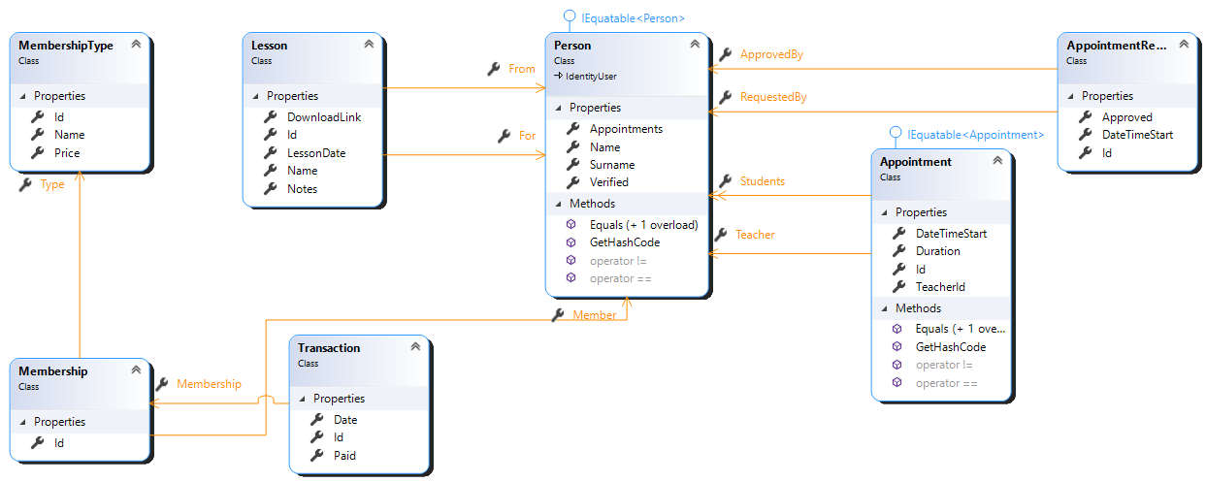

Mapiranja

EF Core

Za izradu mapiranja i rad s podatcima, korišten je ORM „Entity Framework Core“, verzije 5.0 (Sukladno rečenom na predavanju, dokument sadrži razliku između NHibrinate i EF Core duljine 2 stranice.)
Za početak rada, potrebno je instalirati nuget paket, i odgovarajući „provider“ koji odgovara korištenoj bazi. U našem slučaju to je paket SqlServer
U nastavku su opisana tri tipična mapiranja i kako su riješena u našoj aplikaciji.

MANY TO MANY
“Osoba ima više termina, a svaki termin ima učitelja i više polaznika”
U prijašnjoj verziji EF Core 3.0 mapiranje many to many nije bilo moguće bez dodavanja dodatne klase koja će služiti kao “posrednik”, tj. predstavljati će dodatnu tablicu u bazi podataka. To je riješeno sa EF Core 5.0 i sada sve što je potrebno za mapiranje je da u klasama se definira ICollection<tip>, gdje “tip” predstavlja tip klase s kojom se povezuje. Npr ICollection<Appointments> u klasi person. Za dodatno mapiranje učitelja, koji jedan po termin potrebno je kroz FluentAPI definirati sljedeće mapiranje:

modelBuilder.Entity<Appointment>().HasOne(x => x.Teacher);

Međutim, zbog prepoznate many to many veze, potrebno je i eksplicitno naglasiti many to many vezu:
modelBuilder.Entity<Appointment>().HasMany(x => x.Students).WithMany(x => x.Appointments).UsingEntity(j => j.ToTable("StudentAppointment"));

ONE TO MANY
Za veze „one-to-many“ nije potrebno eksplicitno mapiranje. Također preporuča se korištenje ICollection<tip> kolekcija. U slučaju uključenja „lazy loadinga“, kolekcija mora biti definirana sa ključnom riječi virtual. Eksplicitno mapiranje je moguće ostvariti kroz već viđene metode HasOne, WithMany, te HasMany, WithOne. Primjer mapiranja one to many veze:
(Primjer je ilustrativan, i ne odnosi se na stvarnu implementaciju)
modelBuilder.Entity<Person>().HasMany(x => x.Transactions).WithOne(x => x.Person);

S obzirom da nije potrebno eksplicitno mapiranje, one to many transakcije je odredio EF Core.

ONE TO ONE
Zanimljivost EFCore je da je moguće definirati referencu na drugu klasu (npr lekciju imaju dodijeljenog studenta) bez da se definira ForeignKey, tj. EF Core sam stvara “shadow property” koji omogućuje dohvaćanja stranog ključa pristupanjem reference pa njezinom idu. Primjerice pristupanjem „Teacher.Id“ moguće je dobiti id bez učitavanja cijelog učitelja.
Sve one to one veze definirane su kao reference na odgovarajuće klase, bez potrebe za dodatnim mapiranjem

FLUENT API
Sva mapiranja, osim kao atribute svojtva klasa, moguće je definirati kroz „fluent api“. Sva mapiranja pišu se u metodi „OnModelCreating“ klase DbContext.

Slika 2 Fluent API
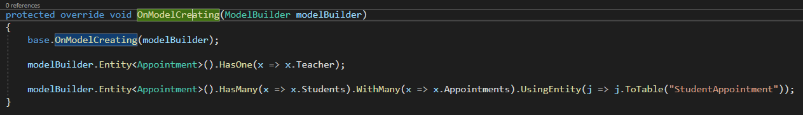

DBContext
DbContext je glavna klasa EFa, kroz koju se obavljaju sve operacije sa podatcima. Za početak rada, potrebno je definirati klasu izvedenu od DbContexta, te definirati sve klase kože se žele mapirati kroz DbSetove.
U našem slučaju, zbog korištenja Identitya, potrebno je bilo da izvedena klasa je nasljeđena od strane „IdentityDbContext” umjesto regularnog DbContexta, kako bi se dodale i potrebne klase vezane uz role i autentifikaciku.
Kada je model definiran, potrebno je dodati migraciju. Migraciju služi kako bi se mapiranja prevela u potrebne operacije izrade modela u bazi podataka. Migraciju je moguće dodati naredbom Add-Migration naziv-migracije U nastavku su prikazane slike isječka DbSetova, kao i isječak migracije.

Slika 3 DbSets
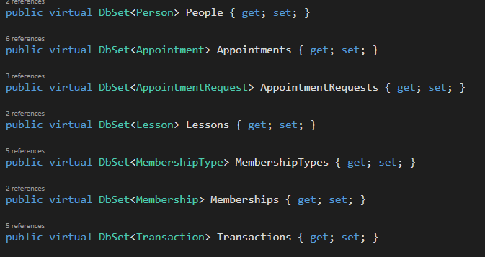

Slika 4 Generirana Migracija
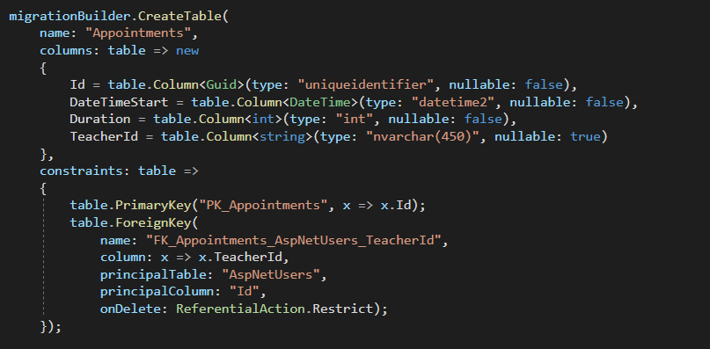

Pristup podatcima
Pristup podatcima odvija se preko “ApplicationDbContext” klase. Rad s podatcima obavlja se preko repozitorija ubacivanjem instance navedene klase korištenjem DI principa.
Za pristup bazi koristi se “connectionString” pohranjen u appSettings. S obzirom da je riječ o connectionStringu koji ne sadrži osjetljive podatke (Koristi se lokalni “windows account“ za prijavu u bazu) on nije kriptiran.
Za dohvaćanje podataka koristi se LINQ, koji je moguće napisati u dva oblika. Query syntax je sličan SQLu, i generalno lakše razumljiv kod kompliciranijih upita. Drugi način je pomoću method syntaxe, koji se koristi ulančavanjem metoda. Za naše upite korištena je method syntaxa zbog jednostavnosti uporabe i relativno kraćih upita.
Primjer korištenja method syntaxe za dohvaćanje transakcija:
Slika 5 Primjer "Method" sintakse
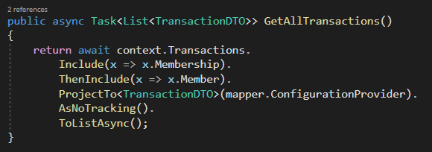

Komunikacija sa bazom i rad sa podatcima ostvaren je u repozitorijima.

Repozitoriji
Repozitoriji su tematski podijeljeni, sa „generalnim repositorijem“ koji sadrže opće zajedničke metode kao što su dohvaćanje svih elemenata, dohvaćanje pojedinačnog elemenata, upisivanje elemenata, te ažuriranje elemenata. Ostali repozitoriji nasljeđuju te akcije, te mogu definirati svoje implementacije i/ili proširiti mogućnosti repozitorija novim mogućnostima. Ponašanja svakog repozitorija su definirana kroz sučelja, a njihove implementacije odgovarajućim klasama.
Primjer dijela TransactionRepository :
Slika 6 Slika dijela transaction repozitorija
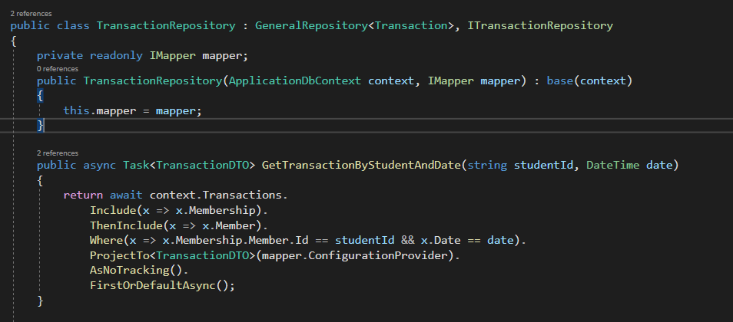

Dostupni repozitoriji kao i njihov odnos prikazan je kroz sljedeću sliku:

Slika 7 Class dijagram repozitorija
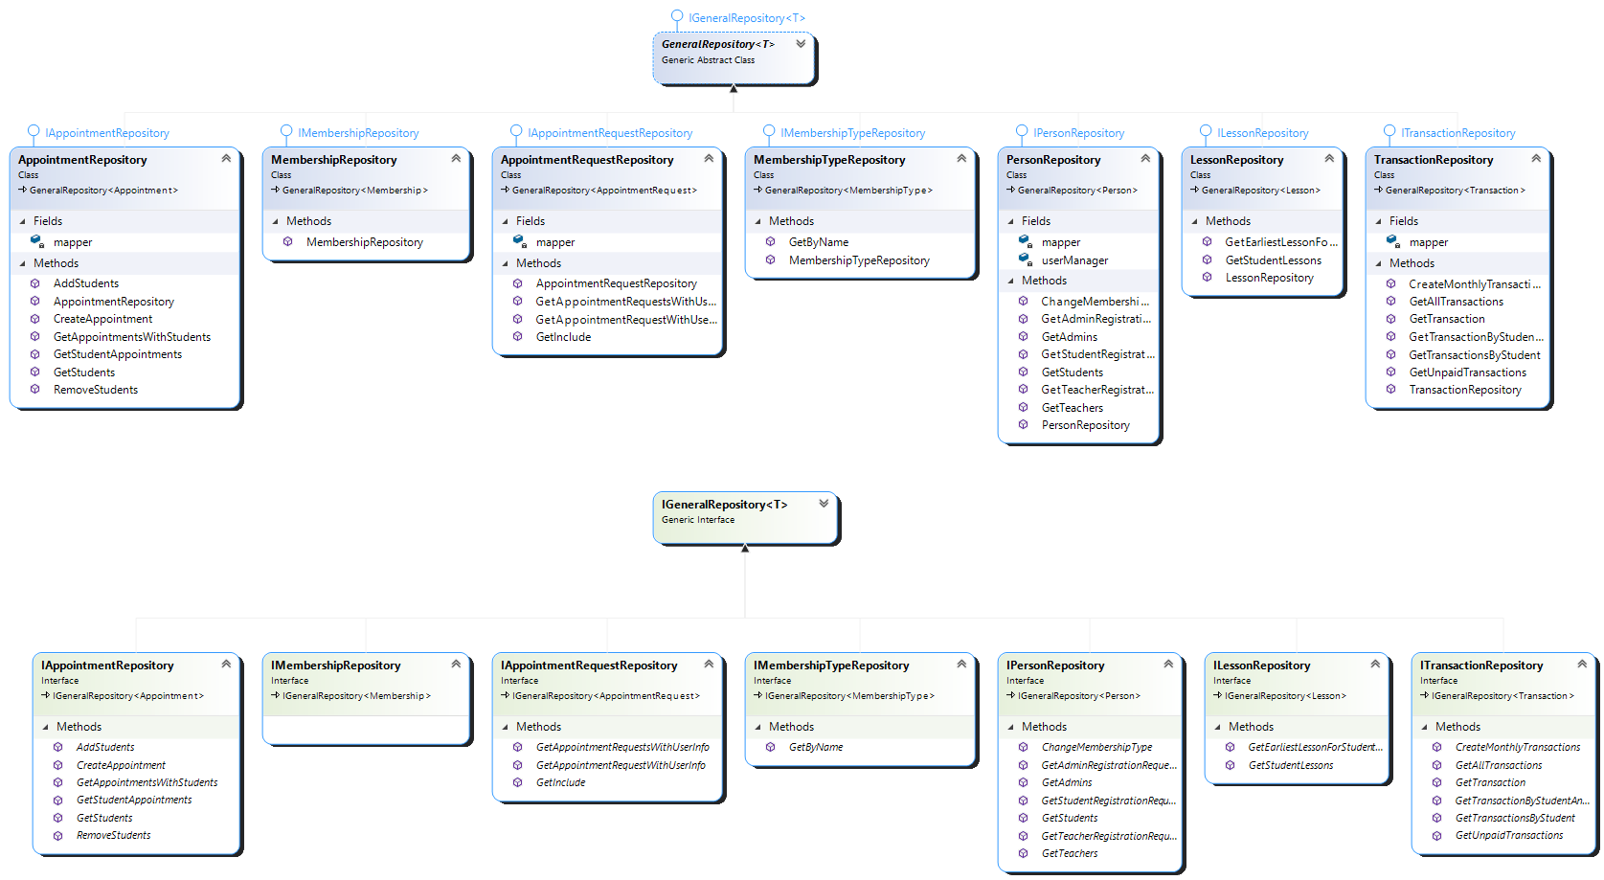

GeneralRepository<T>

public async Task<bool> Create(T item)
Parametri:
  - item – Stavka za dodati
Opis: Dodaje stavku u bazu podataka

public async Task<bool> Delete(object id)
Parametri:
  - id – Id stavke
Opis: Briše stavku iz baze podataka

public async Task<T> Get(object id)
Parametri:
  - id – Id stavke
Opis: Dohvaća stavku iz baze podataka

public IEnumerable<T> GetAll()
Parametri:
Opis: Dohvaća stavke iz baze podataka

public async Task<bool> Update(object id, T item)
Parametri:
  - id – Id stavke
  - item – Stavka za ažurirati
Opis: Ažurira stavku u bazi podataka

AppointmentsRepository
public async Task<bool> AddStudents(Guid id, IEnumerable<string> studentIds)
Parametri:
  - id – Id termina
  - studentIds – Idovi od studenata
Opis: Dodaje odabrane studente u termin

public async Task<Guid?> CreateAppointment(DateTime start, int duration, Person teacher, List<string> studentsIds)
Parametri:
  - start – Početak termina
  - duration – Trajanje termina
  - teacher – učitelj zadužen za termin
  - studentIds – Idovi studenata koji će pohađati termin
Opis: Dodaje termin u bazu podataka

public async Task<List<AppointmentDTO>> GetAppointmentsWithStudents()
Parametri:
Opis: Dohvaća termine sa pripadajućim studentima

public async Task<List<AppointmentDTO>> GetStudentAppointments(string id)
Parametri:
  - id – Id termina
Opis: Dohvaća termina sa pripadajućim studentima

public async Task<List<PersonDTO>> GetStudents(Guid id)
Parametri:
  - id – Id termina
Opis: Dohvaća studente za dani termin

public async Task<bool> RemoveStudents(Guid id, IEnumerable<string> studentIds)
Parametri:
  - id – Id termina
  - studentIds – Idovi studenta koji se uklanjaju iz termina
Opis: Uklanja studente iz termina

AppointmentRequests
public async Task<List<AppointmentRequestDTO>> GetAppointmentRequestsWithUserInfo()
Parametri:
Opis: Dohvaća zahtjeve za termin sa pripadajućim studentima

public async Task<AppointmentRequestDTO> GetAppointmentRequestWithUserInfo(Guid id)
Parametri:
  - id – Id zahtjeva za termin
Opis: Dohvaća zahtjev za termin sa informacijama o studentu koji je napravio zahtjev

public async Task<AppointmentRequest> GetInclude(Guid id)
Parametri:
  - id – Id zahtjeva za termin
Opis: Dohvaća zahtjev za termin sa informacijama o studentu, te dodatnim informacijama

LessonRepository
public async Task<IEnumerable<Lesson>> GetStudentLessons(object studentId)
Parametri:
  - studentId – Id studenta
Opis: Dohvaća studentove lekcije

public async Task<List<Lesson>> GetLastLessonForStudentsInNextAppointment()
Parametri:
Opis: Dovaća zadnje obrađene lekcije za studente u najranijem sljedečem terminu

MembershipRepository
Ne implementira dodatne funkcionalnosti

MembershipTypeRepository
public async Task<MembershipType> GetByName(string name)
Parametri:
  - name – Naziv tipa članstva
Opis: Dohvaća tip članstva po nazivu

PersonRepository
public async Task<bool> ChangeMembershipType(Guid newTypeId, string studentId)
Parametri:
  - newTypeId – Id tipa željenog članstva
  - studentId – Id studenta za koji se mijenja članstvo
Opis: Mijenja tip članstva studenta

public async Task<List<PersonDTO>> GetAdminRegistrationRequests()
Parametri:
Opis: Dohvaća zahtjeve za registracijom administratora

public async Task<List<PersonDTO>> GetAdmins()
Parametri:
Opis: Dohvaća administratore

public async Task<List<PersonDTO>> GetStudentRegistrationRequests()
Parametri:
Opis: Dohvaća zahtjeve za registracijom studenata

public async Task<List<PersonDTO>> GetStudents()
Parametri:
Opis: Dohvaća studente

public async Task<List<PersonDTO>> GetTeacherRegistrationRequests()
Parametri:
Opis: Dohvaća zahtjeve za registracijom učitelja

public async Task<List<PersonDTO>> GetTeachers()
Parametri:
Opis: Dohvaća učitelje

TransactionRepository
public async Task<TransactionDTO> GetTransactionByStudentAndDate(string studentId, DateTime date)
Parametri:
  - date – Datum transakcije
  - studentId – Id studenta
Opis: Dohvaća transakciju za traženi datum i studenta

public async Task<bool> CreateMonthlyTransactions()
Parametri:
Opis: Kreira mjesečne transakcije

public async Task<List<TransactionDTO>> GetTransactionsByStudent(string studentId)
Parametri:
  - studentId – Id studenta
Opis: Dohvaća studentove transakcije

public async Task<List<TransactionDTO>> GetUnpaidTransactions()
Parametri:
Opis: Dohvaća nepodmirene transakcije

public async Task<List<TransactionDTO>> GetAllTransactions()
Parametri:
Opis: Dohvaća sve transakcije sa pripadajućim informacijama

public async Task<TransactionDTO> GetTransaction(Guid id)
Parametri:
Opis: Dohvaća transakciju sa pripadajućim informacijama

